ЭЛЕМЕНТЫ ПЕЛЬТЬЕ
Эффект Пельтье и термоэлектрический модуль.
В основе работы термоэлектрического охлаждающего модуля лежит эффект, открытый французским часовщиком Жаном Пельтье, который в 1834 г. обнаружил, что при протекании постоянного электрического тока в цепи, состоящей из разнородных проводников, в местах контактов (спаях) проводников поглощается или выделяется, в зависимости от направления тока, тепло. При этом количество этой теплоты пропорционально току, проходящему через контакт проводников (Рис.1).Наиболее сильно эффект Пельтье проявляется на контактах полупроводников с различным типом проводимости (p- или n-). Объяснение эффекта Пельтье заключается во взаимодействии электронов проводимости, замедлившихся или ускорившихся в контактном потенциале p-n перехода, с тепловыми колебаниями атомов в массиве полупроводника. В результате, в зависимости от направления движения электронов и, соответственно, тока, происходит нагрев (T_{h}) или охлаждение (T_{c}) участка полупроводника, непосредственно примыкающего к спаю (p-n или n-p переходу).
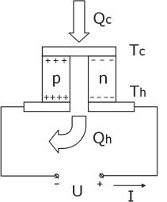
Рис.1 Схема действия эффекта Пельтье.
Эффект Пельтье лежит в основе работы термоэлектрического модуля (ТЭМ). Единичным элементом ТЭМ является термопара, состоящая из одного проводника (ветки) p-типа и одного проводника n-типа. При последовательном соединении нескольких таких термопар теплота (Q_{c}), поглощаемая на контакте типа n-p, выделяется на контакте типа p-n (Q_{h}). Термоэлектрический модуль представляет собой совокупность таких термопар, обычно соединенных между собой последовательно по току и параллельно по потоку тепла. Термопары помещаются между двух керамических пластин (Рис.2). Ветки напаиваются на медные проводящие площадки (шинки), которые крепятся к специальной теплопроводящей керамике, например, из оксида алюминия. Количество термопар может варьироваться в широких пределах - от нескольких единиц до нескольких сотен, что позволяет создавать ТЭМ с холодильной мощностью от десятых долей ватта до сотен ватт. Наибольшей термоэлектрической эффективностью среди промышленно используемых для изготовления ТЭМ материалов обладает теллурид висмута, в который для получения необходимого типа и параметров проводимости добавляют специальные присадки, например, селен и сурьму. Традиционно сторона, к которой крепятся провода, горячая и она изображается снизу.
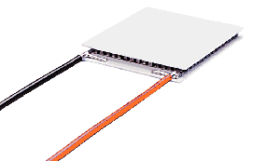 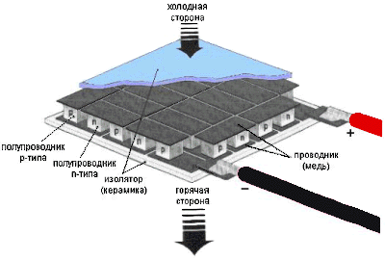
Рис.2 Так выглядят модули Пельтье.
При прохождении через ТЭМ постоянного электрического тока возникает разность температур (ΔT = T_{h} - T_{c}) между его сторонами: одна пластина (холодная) охлаждается, а другая (горячая) нагревается. По сути элемент Пельтье является своебразным тепловым насосом. При использовании модуля Пельтье необходимо обеспечить эффективный отвод тепла с его горячей стороны, например, с помощью воздушного радиатора или водяного теплообменника (водоблока). Здесь надо учесть, что отводить придется не только "перекачиваемую" теплоту, но и добавляемую (примерно 50%) самим модулем. Если поддерживать температуру горячей стороны модуля на уровне температуры окружающей среды, то на холодной стороне можно получить температуру, которая будет на десятки градусов ниже. В ТЭМ разность температур может достигать 74 град на одном каскаде. Модуль является обратимым, т.е. при смене полярности постоянного тока горячая и холодная пластины меняются местами. Можно использовать модуль в режиме термоциклирования: чередовать режим охлаждения с режимом нагрева с помощью переключателя. Как уже отмечалось, степень охлаждения пропорциональна величине тока, проходящего через ТЭМ, что позволяет при необходимости плавно регулировать температуру охлаждаемого объекта, причем с высокой точностью.

